

**ΕΛΛΗΝΙΚΗ ΔΗΜΟΚΡΑΤΙΑ**

**ΥΠΟΥΡΓΕΙΟ ΠΑΙΔΕΙΑΣ, ΕΡΕΥΝΑΣ ΚΑΙ ΘΡΗΣΚΕΥΜΑΤΩΝ**

**ΠΕΡΙΦΕΡΕΙΑΚΗ ΔΙΕΥΘΥΝΣΗ**

**Π/ΘΜΙΑΣ & Δ/ΘΜΙΑΣ ΕΚΠΑΙΔΕΥΣΗΣ ΔΥΤΙΚΗΣ ΕΛΛΑΔΑΣ**

**ΥΠΗΡΕΣΙΑ ΔΙΟΙΚΗΤΙΚΗΣ & ΟΙΚΟΝΟΜΙΚΗΣ**

**ΥΠΟΣΤΗΡΙΞΗΣ - ΤΜΗΜΑ Α’**

2610362425  
[ΠΔΕ Δυτικής Ελλάδας](http://pdede.sch.gr/)

**ΔΕΛΤΙΟ ΤΥΠΟΥ**

Επίσημη παρουσίαση **EduWeb** την Ημέρα Ασφαλούς Διαδικτύου στην κεντρική εκδήλωση (Αθήνα 7/2/2017)

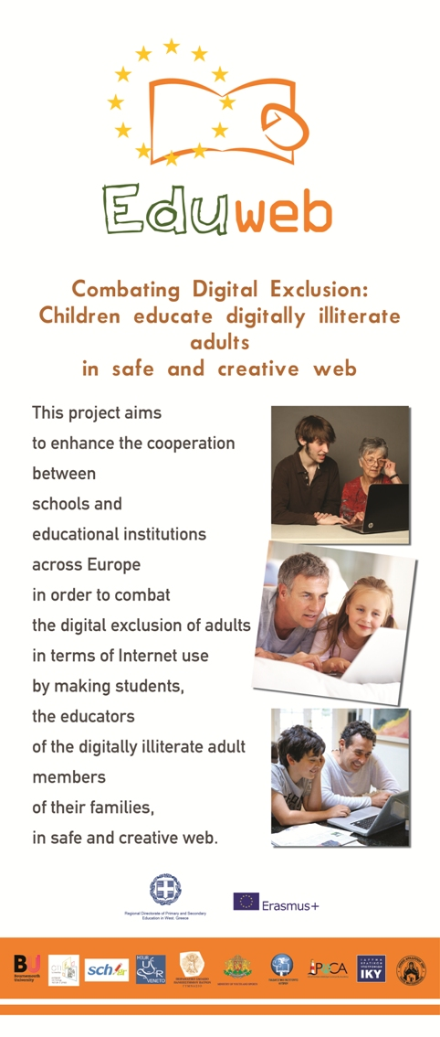Την **Ημέρα Ασφαλούς Διαδικτύου**1, Τρίτη 7/2/2017, στην κεντρική εκδήλωση που πραγματοποιήθηκε στο αμφιθέατρο του Υπουργείου Μεταφορών και Επικοινωνιών, έγινε η επίσημη παρουσίαση για το ευρωπαϊκό πρόγραμμα Erasmus+ **EduWeb** “**Combating Digital Exclusion: Children educate digitally illiterate adults in safe and creative web**” , το οποίο συντονίζει η Περιφερειακή Διεύθυνση Π/θμιας και Δ/θμιας Εκπαίδευσης Δυτικής Ελλάδας (**ΠΔΕΔΕ**). Στην εκδήλωση έδωσαν το παρόν πλήθος εκπαιδευτικών από την επικράτεια, εκατοντάδες μαθητές και μαθήτριες, ενώ απηύθυναν χαιρετισμό ο Υπουργός Παιδείας, Έρευνας και Θρησκευμάτων Κώστας Γαβρόγλου μέσω εκπροσώπου, ο Υπουργός Μεταφορών και Υποδομών Χρήστος Σπίρτζης και ο Πρόεδρος Κεντρικής Ένωσης Δήμων Ελλάδας, Δήμαρχος Αμαρουσίου Γιώργος Πατούλης.

Το **EduWeb** έχει ως στόχο να ενισχύσει τη συνεργασία μεταξύ σχολείων και εκπαιδευτικών ιδρυμάτων / ινστιτούτων με σκοπό την καταπολέμηση του ψηφιακού αποκλεισμού των ενηλίκων όσον αφορά στη χρήση του Διαδικτύου. Προκειμένου να επιτευχθούν οι στόχοι, το **EduWeb** σκοπεύει να δημιουργήσει μία εκπαιδευτική πύλη για τη φιλοξενία και διάθεση του εκπαιδευτικού υλικού τόσο για αρχάριους όσο και για προχωρημένους χρήστες του Διαδικτύου. Επιπλέον, η πύλη θα παρέχει ένα περιβάλλον ηλεκτρονικής μάθησης, το οποίο θα χρησιμοποιηθεί για την on-line εκπαίδευση των εκπαιδευτικών (μαζί με το απαραίτητο υλικό), οι οποίοι με τη σειρά τους θα εκπαιδεύσουν τους μαθητές στην ασφαλή και δημιουργική χρήση του Διαδικτύου.

**Στο πλαίσιο αυτό, οι μαθητές από απλοί χρήστες του Διαδικτύου, θα γίνουν οι ίδιοι εκπαιδευτές των ενήλικων (και ειδικότερα των ηλικιωμένων) μελών των οικογενειών τους, συνδράμοντας στην καταπολέμηση του ψηφιακού αποκλεισμού των ευρωπαίων πολιτών μέσω καινοτόμων διδακτικών και παιδαγωγικών μεθόδων.**

Στο project αυτό συμμετέχουν εταίροι από την **Ελλάδα**, πέραν της ΠΔΕΔΕ ως συντονιστής του έργου, το Ινστιτούτο Τεχνολογίας Υπολογιστών & Εκδόσεων (Ι.Τ.Υ.Ε.) «Διόφαντος» και το Πειραματικό Γυμνάσιο Πανεπιστημίου Πατρών, από την **Κύπρο** το Παιδαγωγικό Ινστιτούτο και το Λύκειο Αραδίππου, από τη **Μεγάλη Βρετανία** το Bournemouth University και το Ιsle of Portland Aldridge Community Academy (IPACA), από τη **Βουλγαρία** το αρμόδιο Υπουργείο Νεολαίας και Αθλητισμού και από την **Ιταλία** το Ufficio Scolastico Regionale per il Veneto και το Instituto Istruzione Superiore – EINAUDI - SCARPA.

Συντονιστής του διετούς προγράμματος είναι ο κ. Άρης Λούβρης. Όπως δήλωσε χαρακτηριστικά ο συντονιστής (μπορείτε να βρείτε την πλήρη εισήγηση στο βίντεο: <https://youtu.be/6MCTyV_MFiI> ) «*η ΠΔΕΔΕ γίνεται η αλλαγή και συμπορεύεται ως φορέας από κοινού για ένα καλύτερο Διαδίκτυο*» συμβαδίζοντας απόλυτα με το κεντρικό σύνθημα της φετινής επετείου που έχει σκοπό να περάσει το μήνυμα του σεβασμού προς τους άλλους ψηφιακούς χρήστες και την αναζήτηση ευκαιριών για δημιουργική διαδικτυακή συμπεριφορά.

Το Ευρωπαϊκό πρόγραμμα "EduWeb" ERASMUS+ ανήκει στη δράση ΚΑ2 (Στρατηγικές Συμπράξεις στον τομέα της Εκπαίδευσης) και χρηματοδοτείται από την Ευρωπαϊκή Ένωση μέσω του Ιδρύματος Κρατικών Υποτροφιών (ΙΚΥ).

**1** Η Ημέρα Ασφαλούς Διαδικτύου εορτάζεται για 14η συνεχόμενη χρονιά σε περισσότερες από 160 χώρες της υφηλίου. Τη διοργανώνει το Πανευρωπαϊκό Δίκτυο Εθνικών Κέντρων Ενημέρωσης και Επαγρύπνησης (INSAFE) μέσω του επίσημου εκπροσώπου στην Ελλάδα, του Κέντρου Ασφαλούς Διαδικτύου του ΙΤΕ και του Πανευρωπαϊκού δικτύου INSAFE/INHOPE. Στόχος της είναι η προώθηση της ασφαλέστερης και πιο υπεύθυνης χρήσης των οnline τεχνολογιών και των κινητών τηλεφώνων, ιδίως μεταξύ των παιδιών και των νέων σε όλο τον κόσμο.